交银施罗德趋势优先混合型证券投资基金
2022年第4季度报告

2022年12月31日

基金管理人：交银施罗德基金管理有限公司
基金托管人：中国工商银行股份有限公司
报告送出日期：2023年1月19日

- 重要提示
基金管理人的董事会及董事保证本报告所载资料不存在虚假记载、误导性陈述或重大遗漏，并对其内容的真实性、准确性和完整性承担个别及连带责任。
基金托管人中国工商银行股份有限公司根据本基金合同规定，于2023年01月18日复核了本报告中的财务指标、净值表现和投资组合报告等内容，保证复核内容不存在虚假记载、误导性陈述或者重大遗漏。
基金管理人承诺以诚实信用、勤勉尽责的原则管理和运用基金资产，但不保证基金一定盈利。
基金的过往业绩并不代表其未来表现。投资有风险，投资者在作出投资决策前应仔细阅读本基金的招募说明书。
本报告中财务资料未经审计。
本报告期自2022年10月01日起至12月31日止。
- 基金产品概况
基金简称 | 交银趋势混合
基金主代码 | 519702
基金运作方式 | 契约型开放式
基金合同生效日 | 2010年12月22日
报告期末基金份额总额 | 2,794,213,737.06份
投资目标 | 本基金力图通过把握中国人口变化的重大趋势，精选受益其中的优势行业和个股，在控制风险并保持基金资产良好的流动性的前提下，力争实现基金资产的长期稳定增值。
投资策略 | 本基金充分发挥基金管理人的研究优势，将严谨、规范化的选股方法与积极主动的投资风格相结合，在分析和判断未来人口趋势的重大转变对国民消费倾向、国家收入分配政策、产业升级和区域发展方向等战略决策的重要影响以及其中所蕴涵的行业投资机会的基础上，挖掘受益其中的优势行业，精选个股，以谋求超额收益。
业绩比较基准 | 75%×沪深300指数收益率+25%×中证综合债券指数收益率
风险收益特征 | 本基金是一只混合型基金，其风险和预期收益高于债券型基金和货币市场基金，低于股票型基金。属于承担较高风险、预期收益较高的证券投资基金品种。
基金管理人 | 交银施罗德基金管理有限公司
基金托管人 | 中国工商银行股份有限公司
下属分级基金的基金简称 | 交银趋势混合A | 交银趋势混合C
下属分级基金的交易代码 | 519702 | 013430
下属分级基金的前端交易代码 | 519702 | -
下属分级基金的后端交易代码 | 519703 | -
报告期末下属分级基金的份额总额 | 2,319,962,772.04份 | 474,250,965.02份
- 主要财务指标和基金净值表现
  - 主要财务指标
单位：人民币元
主要财务指标 | 报告期（2022年10月1日-2022年12月31日）
主要财务指标 | 交银趋势混合A | 交银趋势混合C
1.本期已实现收益 | 10,375,049.06 | -434,070.47
2.本期利润 | 132,195,357.83 | 10,520,815.41
3.加权平均基金份额本期利润 | 0.0572 | 0.0229
4.期末基金资产净值 | 9,956,059,806.31 | 2,019,294,169.20
5.期末基金份额净值 | 4.2915 | 4.2579
注：1、上述基金业绩指标不包括持有人认购或交易基金的各项费用，计入费用后的实际收益水平要低于所列数字；
2、本期已实现收益指基金本期利息收入、投资收益、其他收入（不含公允价值变动收益）扣除相关费用和信用减值损失后的余额，本期利润为本期已实现收益加上本期公允价值变动收益。
  - 基金净值表现
    - 基金份额净值增长率及其与同期业绩比较基准收益率的比较
交银趋势混合A
阶段 | 净值增长率① | 净值增长率标准差② | 业绩比较基准收益率③ | 业绩比较基准收益率标准差④ | ①－③ | ②－④
过去三个月 | 1.86% | 0.87% | 1.40% | 0.97% | 0.46% | -0.10%
过去六个月 | -0.71% | 0.98% | -9.98% | 0.83% | 9.27% | 0.15%
过去一年 | -5.98% | 1.18% | -15.70% | 0.96% | 9.72% | 0.22%
过去三年 | 175.57% | 1.32% | -0.22% | 0.97% | 175.79% | 0.35%
过去五年 | 213.64% | 1.40% | 4.99% | 0.97% | 208.65% | 0.43%
自基金合同生效起至今 | 562.84% | 1.47% | 36.58% | 1.05% | 526.26% | 0.42%
交银趋势混合C
阶段 | 净值增长率① | 净值增长率标准差② | 业绩比较基准收益率③ | 业绩比较基准收益率标准差④ | ①－③ | ②－④
过去三个月 | 1.71% | 0.87% | 1.40% | 0.97% | 0.31% | -0.10%
过去六个月 | -1.01% | 0.98% | -9.98% | 0.83% | 8.97% | 0.15%
过去一年 | -6.54% | 1.18% | -15.70% | 0.96% | 9.16% | 0.22%
自基金合同生效起至今 | 3.66% | 1.19% | -13.88% | 0.88% | 17.54% | 0.31%
注：1、本基金业绩比较基准自2015年10月1日起，由“75%×沪深300指数收益率+25%×中信标普全债指数收益率”变更为“75%×沪深300指数收益率+25%×中证综合债券指数收益率”，3.2.2同。详情见本基金管理人于2015年9月28日发布的《交银施罗德基金管理有限公司关于旗下部分基金业绩比较基准变更并修改基金合同相关内容的公告》。
2、交银趋势混合C上述“自基金合同生效起至今”实际为“自基金份额类别首次确认起至今”，下同。
    - 自基金合同生效以来基金累计净值增长率变动及其与同期业绩比较基准收益率变动的比较
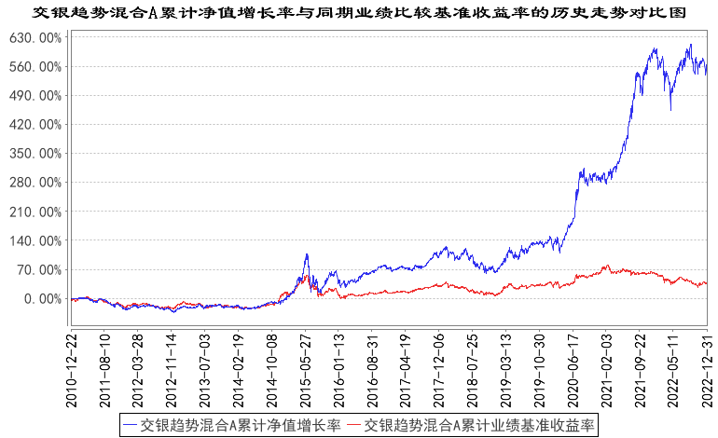
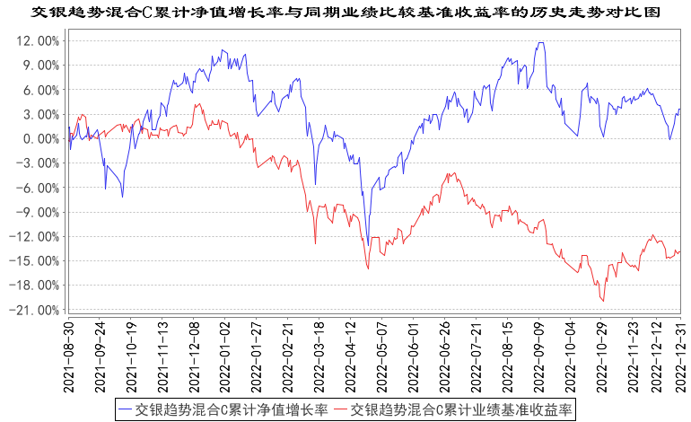
注：1、本基金建仓期为自基金合同生效日起的6个月。截至建仓期结束，本基金各项资产配置比例符合基金合同及招募说明书有关投资比例的约定。
2、本基金自2021年8月27日起，开始销售C类份额，投资者提交的申购申请于2021年8月30日被确认并将有效份额登记在册。
- 管理人报告
  - 基金经理（或基金经理小组）简介
姓名 | 职务 | 任本基金的基金经理期限 |  | 证券从业年限 | 说明
姓名 | 职务 | 任职日期 | 离任日期 | 证券从业年限 | 说明
杨金金 | 交银趋势混合、交银启诚混合的基金经理 | 2020年5月6日 | - | 8年 | 杨金金先生。复旦大学金融学硕士、华东理工大学材料工程学士。历任长江证券研究部高级分析师，华泰柏瑞基金公司研究员。2017年加入交银施罗德基金管理有限公司，历任行业分析师。
注：基金经理（或基金经理小组）期后变动（如有）敬请关注基金管理人发布的相关公告。
  - 管理人对报告期内本基金运作遵规守信情况的说明
在报告期内，本基金管理人严格遵循了《中华人民共和国证券投资基金法》、基金合同和其他相关法律法规的规定，并本着诚实信用、勤勉尽责的原则管理和运用基金资产，基金整体运作符合有关法律法规和基金合同的规定，为基金持有人谋求最大利益。
  - 公平交易专项说明
    - 公平交易制度的执行情况
本公司制定了严格的投资控制制度和公平交易监控制度来保证旗下基金运作的公平，旗下所管理的所有资产组合，包括证券投资基金和私募资产管理计划均严格遵循制度进行公平交易。
公司建立资源共享的投资研究信息平台，确保各投资组合在获得投资信息、投资建议和实施投资决策方面享有公平的机会。公司在交易执行环节实行集中交易制度，建立公平的交易分配制度。对于交易所公开竞价交易，遵循“价格优先、时间优先”的原则，全部通过交易系统进行比例分配；对于非集中竞价交易、以公司名义进行的场外交易，遵循公平交易分配原则对交易结果进行分配。
公司中央交易室和风险管理部进行日常投资交易行为监控，风险管理部负责对各账户公平交易进行事后分析，于每季度和每年度分别对公司管理的不同投资组合的整体收益率差异、分投资类别的收益率差异以及不同时间窗口同向交易的交易价差进行分析，通过分析评估和信息披露来加强对公平交易过程和结果的监督。
报告期内本公司严格执行公平交易制度，公平对待旗下各投资组合，未发现任何违反公平交易的行为。
    - 异常交易行为的专项说明
本基金于本报告期内不存在异常交易行为。本报告期内，本公司管理的所有投资组合参与的交易所公开竞价同日反向交易成交较少的单边交易量没有超过该证券当日总成交量5%的情形，本基金与本公司管理的其他投资组合在不同时间窗下（如日内、3日内、5日内）同向交易的交易价差未出现异常。
  - 报告期内基金的投资策略和运作分析
2022年四季度，市场先跌后涨V型反弹，尤其是前十月表现较差的、以上证50为代表的大盘蓝筹在四季度明显反弹，而成长股则相对疲软。三季度行情波动的核心因素，主要在于宏观预期的变化，及2023年政策发力下经济恢复预期的乐观变化，主导了四季度大盘蓝筹行情，相应成长股行情则此消彼长。
从经济、市场走势和历史复盘来看，2022年类似2011-2012年、2015年以及2018年，经济、市场双弱。历史来看后续有两种走势，一是2013年-2015年，实体经济L型底部，流动性宽裕，有细分景气赛道走出来，市场呈现成长股主线行情，大盘蓝筹震荡；二是类似2016-2017年、2019年，经济底部复苏，市场呈现蓝筹股主线行情。纵观历史行情，市场的方向和主线的选择，和社会经济基本面密切相关，蓝筹持续行情的出现依赖于经济的持续复苏，而成长股牛市则需要流动性宽裕，且有新的筹码结构干净，能够容量大资金量的景气赛道作为主线。
而2023年考虑到两方面约束，一是地产大周期位置和人口结构约束，疫情常态化下对生产和消费的干扰，以及出口的下行预期，目前这个时点很难确立2023年是经济强复苏，地产链、消费会有一波悲观预期修复带来的反弹，但非长期年度级别的大反转，因此市场目前仍难确立是2016-2017年、2019年；二是成长端，绝大部分景气赛道已经到了行业成长逻辑演绎的中后期，基本面很难继续超预期，且估值和筹码结构也远未达到低估的水平，同时也没看到有新的大景气赛道走出来，因此在目前这个时间点也很难判断为2013-2015年的成长股牛市。
因此展望2023年一季度，还需要观察经济基本面是否有强复苏的信号或者新的容纳大资金量的景气赛道走出来，市场主线切换至蓝筹行情或者成长股行情。如果没有，则市场大概率在2022年底部的基础上震荡修复，个股根据自己的基本面走阿尔法行情。
站在目前这个时间点，明年全年比较明确的投资机会主要有以下三点：
1、独立于经济形势，只要经济活动恢复正常，企业经营就能有不错表现的个股成长机会；
2、经济见底弱复苏也能带来供需向好、且股价和估值都在相对底部的部分周期品种；
3、上游供需反转带来的公用事业周期反转机会。
  - 报告期内基金的业绩表现
本基金（各类）份额净值及业绩表现请见“3.1主要财务指标”及“3.2.1本报告期基金份额净值增长率及其与同期业绩比较基准收益率的比较”部分披露。
  - 报告期内基金持有人数或基金资产净值预警说明
本基金本报告期内无需预警说明。
- 投资组合报告
  - 报告期末基金资产组合情况
序号 | 项目 | 金额（元） | 占基金总资产的比例（%）
1 | 权益投资 | 9,743,310,935.35 | 80.81
 | 其中：股票 | 9,743,310,935.35 | 80.81
2 | 基金投资 | - | -
3 | 固定收益投资 | 660,450,749.29 | 5.48
 | 其中：债券 | 660,450,749.29 | 5.48
 | 资产支持证券 | - | -
4 | 贵金属投资 | - | -
5 | 金融衍生品投资 | - | -
6 | 买入返售金融资产 | 1,000,108,803.16 | 8.29
 | 其中：买断式回购的买入返售金融资产 | - | -
7 | 银行存款和结算备付金合计 | 645,064,466.94 | 5.35
8 | 其他资产 | 8,803,233.44 | 0.07
9 | 合计 | 12,057,738,188.18 | 100.00
  - 报告期末按行业分类的股票投资组合
    - 报告期末按行业分类的境内股票投资组合
代码 | 行业类别 | 公允价值（元） | 占基金资产净值比例（%）
A | 农、林、牧、渔业 | 196.30 | 0.00
B | 采矿业 | 889,170,525.02 | 7.43
C | 制造业 | 4,763,185,739.43 | 39.77
D | 电力、热力、燃气及水生产和供应业 | 2,354,756,276.51 | 19.66
E | 建筑业 | 77,625,183.00 | 0.65
F | 批发和零售业 | - | -
G | 交通运输、仓储和邮政业 | 965,812,167.02 | 8.06
H | 住宿和餐饮业 | 30,842,738.20 | 0.26
I | 信息传输、软件和信息技术服务业 | 92,454,416.26 | 0.77
J | 金融业 | 101,509.83 | 0.00
K | 房地产业 | 152,717,027.37 | 1.28
L | 租赁和商务服务业 | 9,206,736.00 | 0.08
M | 科学研究和技术服务业 | 255,785,697.35 | 2.14
N | 水利、环境和公共设施管理业 | - | -
O | 居民服务、修理和其他服务业 | - | -
P | 教育 | 151,540,455.36 | 1.27
Q | 卫生和社会工作 | 106,663.20 | 0.00
R | 文化、体育和娱乐业 | 5,604.50 | 0.00
S | 综合 | - | -
 | 合计 | 9,743,310,935.35 | 81.36
    - 报告期末按行业分类的港股通投资股票投资组合
无。
  - 期末按公允价值占基金资产净值比例大小排序的股票投资明细
    - 报告期末按公允价值占基金资产净值比例大小排序的前十名股票投资明细
序号 | 股票代码 | 股票名称 | 数量（股） | 公允价值（元） | 占基金资产净值比例（%）
1 | 301035 | 润丰股份 | 7,056,768 | 614,644,492.80 | 5.13
2 | 600011 | 华能国际 | 48,970,189 | 372,663,138.29 | 3.11
3 | 688377 | 迪威尔 | 8,450,085 | 371,634,738.30 | 3.10
4 | 000690 | 宝新能源 | 50,615,287 | 328,999,365.50 | 2.75
5 | 600027 | 华电国际 | 53,645,050 | 315,432,894.00 | 2.63
6 | 300873 | 海晨股份 | 10,404,982 | 282,495,261.30 | 2.36
7 | 000539 | 粤电力A | 50,593,399 | 280,793,364.45 | 2.34
8 | 600529 | 山东药玻 | 9,711,803 | 275,815,205.20 | 2.30
9 | 601677 | 明泰铝业 | 13,473,255 | 244,404,845.70 | 2.04
10 | 603639 | 海利尔 | 9,534,418 | 243,509,035.72 | 2.03
  - 报告期末按债券品种分类的债券投资组合
序号 | 债券品种 | 公允价值（元） | 占基金资产净值比例（%）
1 | 国家债券 | - | -
2 | 央行票据 | - | -
3 | 金融债券 | 646,214,317.81 | 5.40
 | 其中：政策性金融债 | 646,214,317.81 | 5.40
4 | 企业债券 | - | -
5 | 企业短期融资券 | - | -
6 | 中期票据 | - | -
7 | 可转债（可交换债） | 14,236,431.48 | 0.12
8 | 同业存单 | - | -
9 | 其他 | - | -
10 | 合计 | 660,450,749.29 | 5.52
  - 报告期末按公允价值占基金资产净值比例大小排序的前五名债券投资明细
序号 | 债券代码 | 债券名称 | 数量（张） | 公允价值（元） | 占基金资产净值比例（%）
1 | 220201 | 22国开01 | 1,800,000 | 183,638,317.81 | 1.53
2 | 220408 | 22农发08 | 1,800,000 | 180,330,164.38 | 1.51
3 | 220404 | 22农发04 | 1,500,000 | 151,366,027.40 | 1.26
4 | 220211 | 22国开11 | 600,000 | 60,323,063.01 | 0.50
5 | 220206 | 22国开06 | 400,000 | 40,419,221.92 | 0.34
  - 报告期末按公允价值占基金资产净值比例大小排序的前十名资产支持证券投资明细
无。
  - 报告期末按公允价值占基金资产净值比例大小排序的前五名贵金属投资明细
无。
  - 报告期末按公允价值占基金资产净值比例大小排序的前五名权证投资明细
无。
  - 报告期末本基金投资的股指期货交易情况说明
    - 报告期末本基金投资的股指期货持仓和损益明细
无。
    - 本基金投资股指期货的投资政策
无。
  - 报告期末本基金投资的国债期货交易情况说明
    - 本期国债期货投资政策
无。
    - 报告期末本基金投资的国债期货持仓和损益明细
无。
    - 本期国债期货投资评价
无。
  - 投资组合报告附注
    - 本基金投资的前十名证券的发行主体本期是否出现被监管部门立案调查，或在报告编制日前一年内受到公开谴责、处罚的情形
报告期内本基金投资的前十名证券的发行主体未被监管部门立案调查，在本报告编制日前一年内本基金投资的前十名证券的发行主体未受到公开谴责和处罚。
    - 基金投资的前十名股票是否超出基金合同规定的备选股票库
本基金投资的前十名股票中，没有超出基金合同规定的备选股票库之外的股票。
    - 其他资产构成
序号 | 名称 | 金额（元）
1 | 存出保证金 | 1,235,394.02
2 | 应收证券清算款 | -
3 | 应收股利 | -
4 | 应收利息 | -
5 | 应收申购款 | 7,567,839.42
6 | 其他应收款 | -
7 | 其他 | -
8 | 合计 | 8,803,233.44
    - 报告期末持有的处于转股期的可转换债券明细
序号 | 债券代码 | 债券名称 | 公允价值（元） | 占基金资产净值比例（%）
1 | 118009 | 华锐转债 | 1,126,739.52 | 0.01
2 | 113053 | 隆22转债 | 1,082,499.10 | 0.01
3 | 127038 | 国微转债 | 835,033.53 | 0.01
    - 报告期末前十名股票中存在流通受限情况的说明
无。
    - 投资组合报告附注的其他文字描述部分
由于四舍五入的原因，分项之和与合计项之间可能存在尾差。
- 开放式基金份额变动
单位：份
项目 | 交银趋势混合A | 交银趋势混合C
报告期期初基金份额总额 | 1,992,290,049.73 | 301,250,318.84
报告期期间基金总申购份额 | 533,307,206.98 | 218,010,584.19
减:报告期期间基金总赎回份额 | 205,634,484.67 | 45,009,938.01
报告期期间基金拆分变动份额（份额减少以“-”填列） | - | -
报告期期末基金份额总额 | 2,319,962,772.04 | 474,250,965.02
注：1、如果本报告期间发生转换入、红利再投业务，则总申购份额中包含该业务；
2、如果本报告期间发生转换出业务，则总赎回份额中包含该业务。
- 基金管理人运用固有资金投资本基金情况
  - 基金管理人持有本基金份额变动情况
无。
  - 基金管理人运用固有资金投资本基金交易明细
无。
- 影响投资者决策的其他重要信息
  - 报告期内单一投资者持有基金份额比例达到或超过20%的情况
无。
  - 影响投资者决策的其他重要信息
无。
- 备查文件目录
  - 备查文件目录
1、中国证监会核准交银施罗德趋势优先股票证券投资基金募集的文件；
2、《交银施罗德趋势优先混合型证券投资基金基金合同》；
3、《交银施罗德趋势优先混合型证券投资基金招募说明书》；
4、《交银施罗德趋势优先混合型证券投资基金托管协议》；
5、关于申请募集交银施罗德趋势优先股票证券投资基金之法律意见书；
6、基金管理人业务资格批件、营业执照；
7、基金托管人业务资格批件、营业执照；
8、报告期内交银施罗德趋势优先混合型证券投资基金在规定报刊上各项公告的原稿。
  - 存放地点
备查文件存放于基金管理人的办公场所。
  - 查阅方式
投资者可在办公时间内至基金管理人的办公场所免费查阅备查文件，或者登录基金管理人的网站(www.fund001.com)查阅。在支付工本费后，投资者可在合理时间内取得上述文件的复制件或复印件。
投资者对本报告书如有疑问，可咨询本基金管理人交银施罗德基金管理有限公司。本公司客户服务中心电话：400-700-5000（免长途话费），021-61055000，电子邮件：services@jysld.com。

